福建农林大学
计算机与信息学院
专业实训报告

实训名称： | Java Web应用开发
实训题目： | 考勤管理系统
姓名学号： | 林钰登 3166016083
年级专业： | 16软件工程
实训地点： | 宝铃楼402
导 师： | 刘伟 邓胜樟
实习单位： | 福建东方锐智信息科技集团有限公司
完成起止日期： | 2019.06.17—2019.07.09

2019 年 7 月 5 日
目录
考勤管理系统 1
一、 项目分工 1
二、 需求分析 2
2.1 发展现状 2
2.2 具体需求 2
三、 功能分析 3
四、 系统总体设计 4
4.1 系统总体设计概述及框图 4
4.2 开发环境搭建 4
4.3 架构选择 4
4.4 UI选择 5
五、 网页设计（成果展示） 6
5.1 网页总体设计 6
5.2 功能模块设计 7
六、项目总结 9
6.1. 实训项目成果概述 9
6.2. 实训中主要困难及难点 9
6.3. 心得体会 10

考勤管理系统

项目分工
本小组由四个成员组成，使用git进行团队协作开发，合理分工。
项目的设计和完成涉及分析需求文档、系统功能前期设计、数据库设计、用户界面的设计、UI的选择、后端架构设计、前端构建、软件测试以及后期报告、ppt整理等部分。
我们组的分工如下：
分工细化 | 主要负责人
分析需求文档 | 林钰登、苏财杭、吴凯、罗圣杰
数据库设计 | 吴凯
系统功能前期设计 | 苏财杭、罗圣杰
UI选择 | 林钰登、罗圣杰
后端架构设计 | 苏财杭、吴凯
前端构建 | 林钰登、罗圣杰
软件测试 | 吴凯
文档编写、ppt | 林钰登、苏财杭、吴凯、罗圣杰

需求分析

发展现状
考勤系统是指一套管理公司的员工的上下班考勤记录等相关情况的管理系统。是考勤软件与考勤硬件结合的产品，一般为HR部门使用，掌握并管理企业的员工出勤动态。

具体需求
- 实时出勤查询：在任何情况下，不进行任何考勤设置，都能实时查询各员工的刷卡记录（包括刷卡人、刷卡时间、刷卡性质、窗口号）及未打员工，也可进行按条件查询部分或全体人员的刷卡记录（如：输入工号、日期及时间），便可查询该员工此时间段内的打卡明细。
- 基本出勤处理：根据事先的定义的考勤设置能对各种出勤数据进行处理，自动判断迟到、早退、缺勤的人员及有效打卡时间内的打卡明细情况。如：可单独查询迟到、早退情况、缺勤情况及有效打卡时间的打卡明细，不正常的打卡数据等，在这些查询功能中都可按条件进行查询；迟到早退查询功能中还可输入相应的分钟数，以便查询大于此时间数的人员。
- 多种的考勤统计：能实时统计员工的上下班、加班、迟到、早退、请假、缺勤等相关出勤信息（上面记录着员工不正常出勤的次数及分钟数）形成一张综合性汇总报表，也可按条件（日期、工号、部门等）进行统计工作。
- 自动扣款统计：根据出勤情况及考勤设置，能自动统计所有员工某时间范围内的出勤应扣款额，方便了薪资计算。
- 加班自动统计：根据员工加班打卡时间及企业安排加班时间，自动统计员工的实际加班及安排加班时间内的加班时间，灵活适应各种企业的加班时间统计。

功能分析
可实现需求 | 具体分析
登录及权限 | 数据库表 tLogin(Id,UserName, PassWord)，HR的账户登录后可以操作所有的功能，其他的用户只能进行打卡
公司架构 | 有员工、岗位、部门三个分部组成，分别显示各数据库的数据，并且可以增删查改
数据分析 | 以图表的形式展示公司的数据，比如员工年龄结构、打卡补卡请假统计
考勤报表 | 展示每个员工的早上上班时间和下午下班时间，并根据时间显示其出勤情况（正常、旷工、迟到、补卡）
考勤设置 | 包括打卡单、补卡单、请假单，员工可以进行打卡、补卡以及请假申请，HR可以审批员工的申请。
财务管理 | 包括派薪单，用于给某个员工发放薪资时登记的。薪水由计算开始日期~计算结束日期的之间的计算总和。计算方式=员工薪水*出勤小时数/应出勤小时数。

系统总体设计

系统总体设计概述及框图
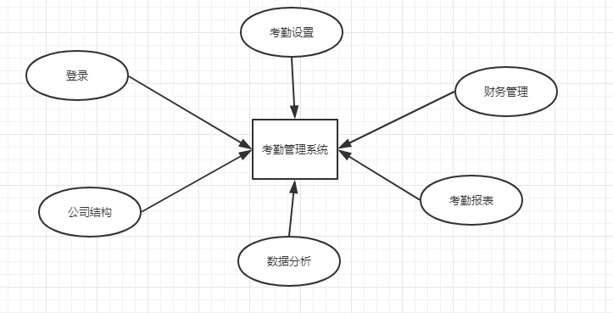
图4-1 项目整体设计框图

开发环境搭建
- Gitlab ：远程仓库
- intellij idea – JetBrains java：编译器
- chrome：网页调试

架构选择
MVC 架构
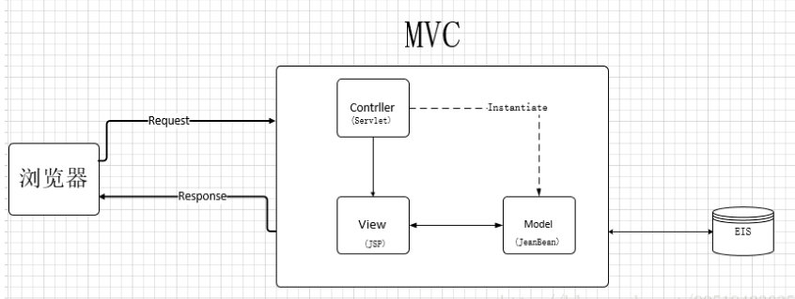
选择原因：用一种业务逻辑、数据、界面显示分离的方法组织代码，将业务逻辑聚集到一个部件里面，在改进和个性化定制界面及用户交互的同时，不需要重新编写业务逻辑。

4.4 UI选择
Xadmin（基于layui）：
layui，是一款采用自身模块规范编写的前端 UI 框架，遵循原生 HTML/CSS/JS 的书写与组织形式，门槛极低，拿来即用。其外在极简，却又不失饱满的内在，体积轻盈，组件丰盈，从核心代码到 API 的每一处细节都经过精心雕琢，非常适合界面的快速开发。


网页设计（成果展示）

网页总体设计
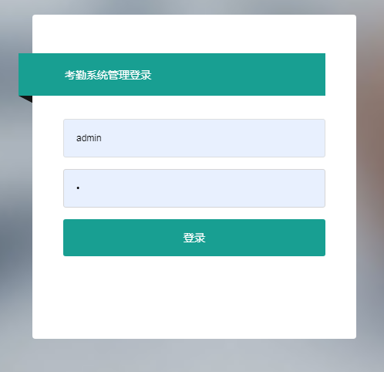
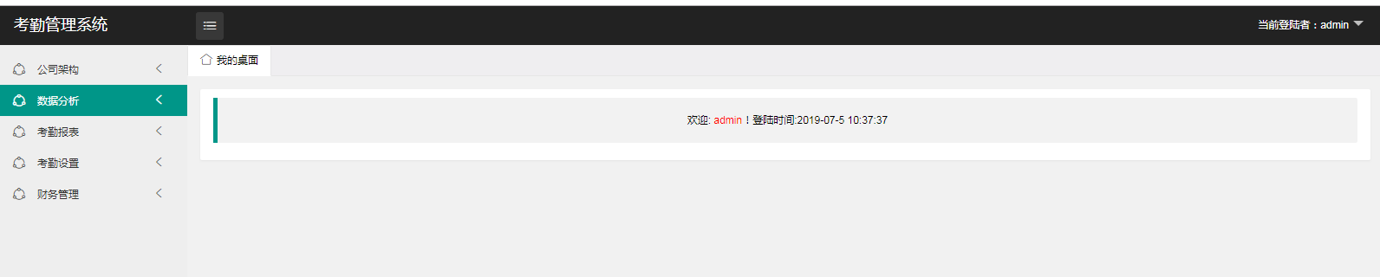

功能模块设计
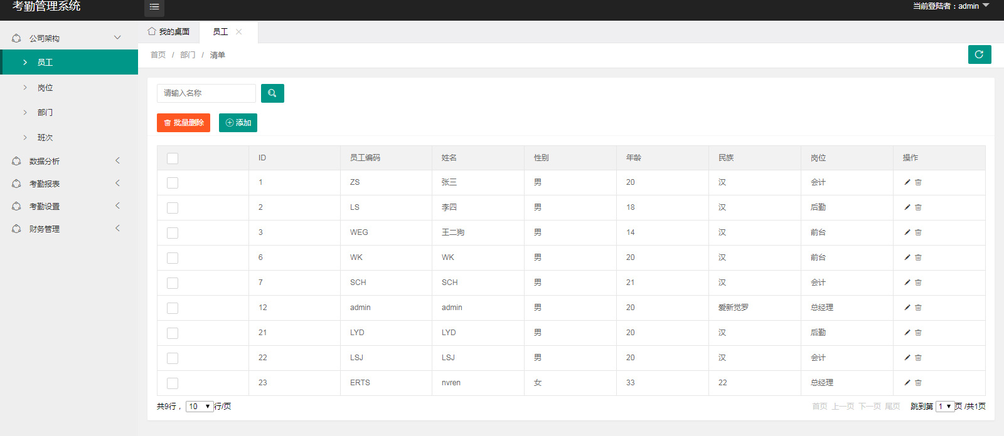
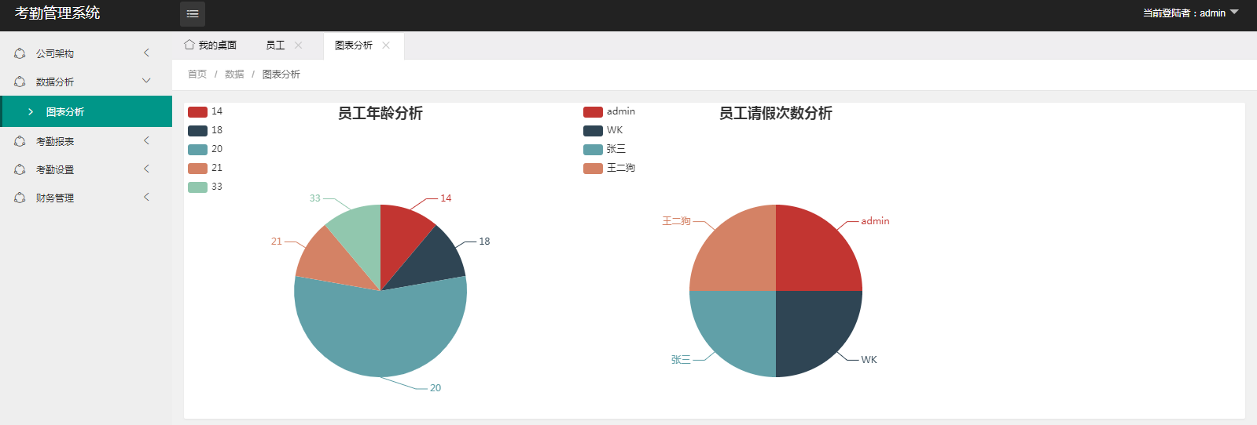
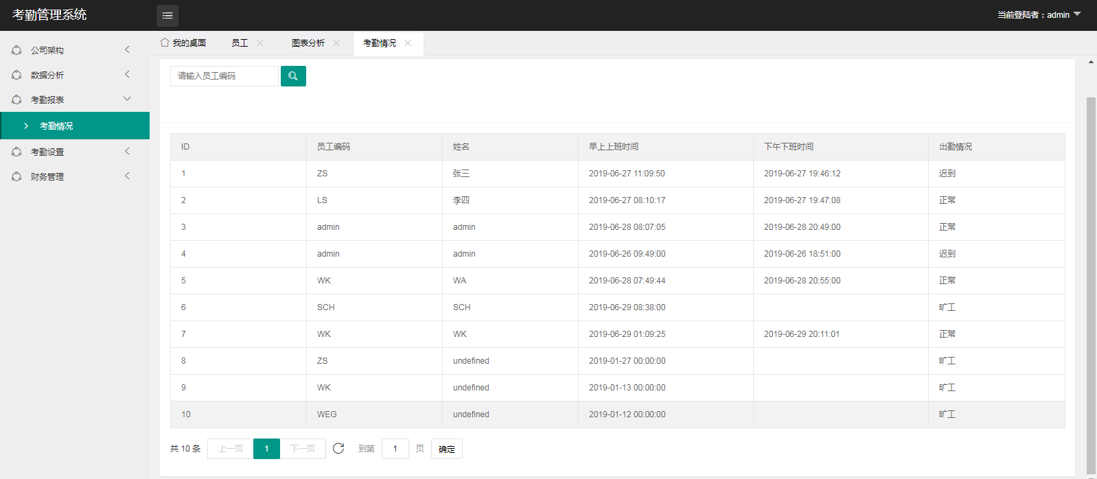
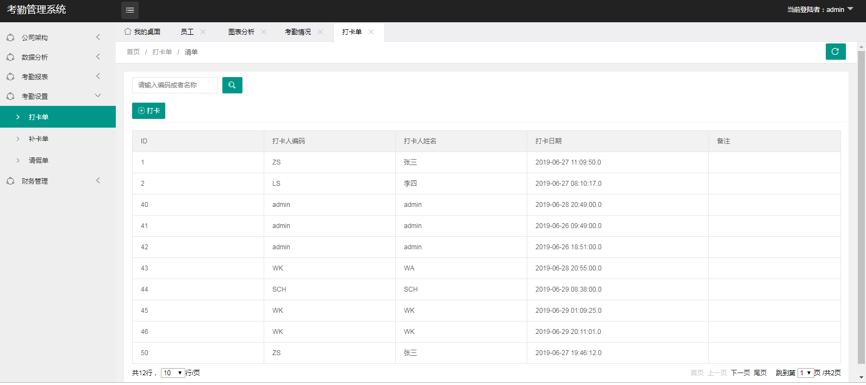
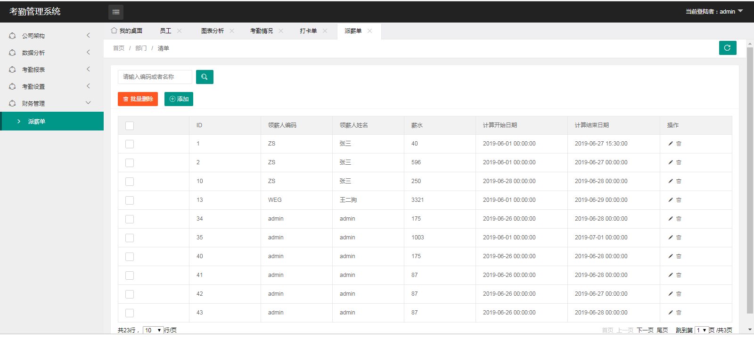

六、项目总结

实训项目成果概述
经过小组四人为时近三周的开发，我们终于按照需求文档实现了所有功能，包括权限登录、实时出勤查询、基本出勤处理、多种的考勤统计、自动扣款统计、加班自动统计。

实训中主要困难及难点
  - 一开始网页中的搜索功能都是后端搜索，即每次搜索都是对后端发起一次新的请求，这样子可以保证数据的动态实现，但是多次发起后端数据库请求加载速度较慢，不利于用户体验，最后在一个页面实现了前端搜索。实现过程因为不熟悉jq和js操作dom最后通过百度查找实例终于成功实现。
  - 网页中添加或者编辑信息，有一些input栏是要固定option并且实现多表联动显示，难点在于后端返回的数据要有两个数据库对应bean的list。
  - 通过ajax的请求方式进行前后端数据交互遇到了一个日期格式困难，servlet返回的JSON日期会是一堆无日期意义的数字，经过网上查资料学习，发现是要在JSON.toJSONString加上序列化处理时间，全局修改日期格式。

心得体会
一个月实训下来，学习了Java Web应用开发，对一个后台管理系统的网页构建有了一个从0到1的认识，后台用servlet写逻辑处理、返回数据，前端用jsp，可以套框架使界面更加美观，这便是一个Java Web的结构。另外还有dao层思路去写连接数据库的java类并最终展示数据到网页，以及maven作为项目包管理的工具、多人协作的git工具等等，这些都是以前上课接触得较少或者根本没有接触过的思路、工具，这一次实训最好的地方应该就是让我们认识了企业级开发的思路以及公司多人协作使用的工具，这也是我最大的体会。
在小组开发的过程中，最有感想的还是合并时发生的冲突，在大家各自开发了一段时间后需要合并大家的成果，一开始大家都是各做自己的内容，没有互相冲突的地方，用git进行merge都很顺利，在后面经常会有大家都在一个页面上进行不同的编码，这时候就会有合并冲突，如何妥善处理合并冲突这在一开始是令我懵逼的，一开始合并不善导致了本地和远程仓库都混乱了，好在最后成功恢复了回来，经过多次合并积累下来的经验，我们已经可以正确合并冲突并同步好各分支的关系。
而我们这次的团队开发，大家是按照功能模块去分配任务的，也就是说每个人前后端都写，没有专门的前后端分开，这一点可能不是企业的经常做法，但是对我们而言，熟悉项目的前后端过程是有一个学习意义的，所以问你这样子做了。
在这之中最快乐的事情就是解决一时无法发现问题的困难，比如一开始网页中的搜索功能都是后端搜索，即每次搜索都是对后端发起一次新的请求，这样子可以保证数据的动态实现，但是多次发起后端数据库请求加载速度较慢，不利于用户体验，最后在一个页面实现了前端搜索。实现过程因为不熟悉jq和js操作dom最后通过百度查找实例终于成功实现。 还有就是网页中添加或者编辑信息，有一些input栏是要固定option并且实现多表联动显示，难点在于后端返回的数据要有两个数据库对应bean的list。这个当然是参照刘伟老师给我们的代码而来的思路。还有一个小问题，通过ajax的请求方式进行前后端数据交互遇到了一个日期格式困难，servlet返回的JSON日期会是一堆无日期意义的数字，经过网上查资料学习，发现是要在JSON.toJSONString加上序列化处理时间，全局修改日期格式。
解决问题最大的体会就是没什么大问题是解决不了的，只要愿意多百度找实例找解决方案，一定可以解决难题的，这也是编程的一个探索的乐趣吧。
实训没有想象中的那么辛苦，也没有学习到特别多的东西（如果可以多教点前端知识，尤其是框架，那就好了），但至少为企业级开发拉开了一个序幕吧，期待第二次的实训。

